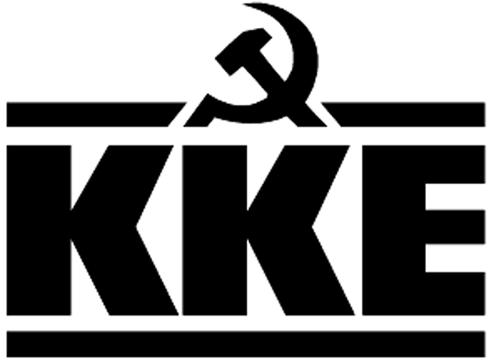 |  | Κοινοβουλευτική Ομάδα  Λεωφ. Ηρακλείου 145, 14231 ΝΕΑ ΙΩΝΙΑ,  τηλ.: 2102592213, 2102592105, 2102592258, fax: 2102592097  e-mail: ko@vouli.kke.gr, http://www.kke.gr  Γραφεία Βουλής: 2103708168, 2103708169, fax: 2103707410
ΕΡΩΤΗΣΗ
Προς τους Υπουργούς Προστασίας του Πολίτη και Οικονομικών

Θέμα: Αύξηση των δαπανών του Κρατικού Προϋπολογισμού για το Πυροσβεστικό Σώμα.

Μετά τις πρόσφατες αλλαγές και την κύρωση του νέου Ποινικού Κώδικα, η Πανελλήνια Ομοσπονδία Ενώσεων Υπαλλήλων Πυροσβεστικού Σώματος (ΠΟΕΥΠΣ) με ανακοίνωσή της, καλεί την κυβέρνηση να εκδώσει νέα Κοινή Υπουργική Απόφαση των Υπουργών Προστασίας του Πολίτη και Οικονομικών με σκοπό να καθοριστούν το ύψος και ειδικότερα θέματα σχετικά με τον τρόπο, τον τύπο και τη διαδικασία επιβολής διοικητικών προστίμων. Τέλος η Ομοσπονδία στην ανακοίνωσή της ζητάει από την κυβέρνηση κατά την έκδοση της Κοινής Υπουργικής Απόφασης, τα Διοικητικά Πρόστιμα να αποτελέσουν πόρο του Λογαριασμού Λεσχών των κατά τόπους Υπηρεσιών του Πυροσβεστικού Σώματος, διότι μέσα από αυτόν δίνεται η δυνατότητα χρηματοδότησης των Υπηρεσιών.
Το ΚΚΕ θεωρεί απαράδεκτη την εφαρμογή αυτής της πολιτικής που θέλει η χρηματοδότηση υπηρεσιών του Πυροσβεστικού Σώματος να γίνεται με την εξασφάλιση κονδυλίων μέσα από τη διαδικασία των Διοικητικών Προστίμων.
Η πολιτική αυτή είναι επικίνδυνη για το λαό μας αλλά και για τους ίδιους τους πυροσβέστες. Οι αντιλαϊκές κυβερνήσεις την τελευταία δεκαετία μείωσαν τα κονδύλια του Κρατικού Προϋπολογισμού κατά 1 δισεκ. ευρώ περίπου για το Πυροσβεστικό Σώμα.
Οι αντιλαϊκές κυβερνήσεις έχουν μεγάλες ευθύνες για αυτές τις μειώσεις και η ευθύνη τους μεγαλώνει ακόμη περισσότερο με την υιοθέτηση πολιτικών εξεύρεσης πόρων για τη χρηματοδότηση των υπηρεσιών.
Τα προβλήματα της υποχρηματοδότησης της Πυροσβεστικής από τις δαπάνες του Κρατικού Προϋπολογισμού, δεν μπορεί να υποκατασταθούν με την αναζήτηση άλλων πόρων όπως πρόστιμα, δωρεές, χορηγίες.

ΕΡΩΤΩΝΤΑΙ οι κ.κ Υπουργοί:
- Τι μέτρα θα πάρει η κυβέρνηση για την αύξηση των δαπανών του Κρατικού Προϋπολογισμού για την κάλυψη των μεγάλων αναγκών του Πυροσβεστικού Σώματος, λόγω των περικοπών της τελευταίας δεκαετίας;
- Θα μονιμοποιήσει όλους τους πυροσβέστες που είναι με συμβάσεις;
- Θα γίνουν προσλήψεις για την αύξηση του προσωπικού του Πυροσβεστικού Σώματος, με σκοπό την αρτιότερη οργάνωση της πρόληψης και της πυροπροστασίας;
- Θα καλύψει η κυβέρνηση τις υλικοτεχνικές ανάγκες που υπάρχουν σε επίγεια και εναέρια μέσα, για την ολοκληρωμένη οργάνωση της πυροπροστασίας και της πυρασφάλειας;

Οι βουλευτές
Γιώργος Μαρίνος
Νίκος Παπαναστάσης
Θανάσης Παφίλης

